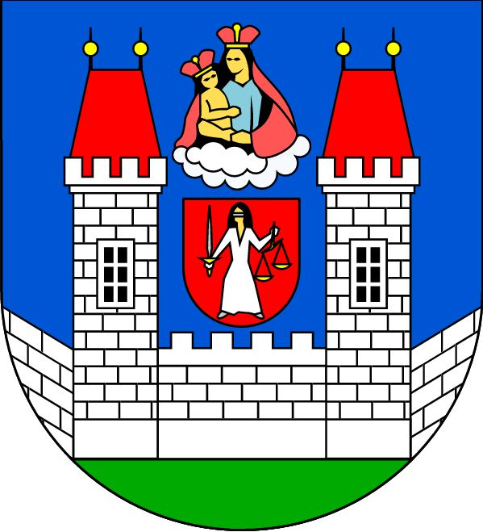

DODATEČNÉ INFORMACE Č. 2 K ZADÁVACÍM PODMÍNKÁM

ZJEDNODUŠENÉHO PODLIMITNÍHO ŘÍZENÍ
veřejné zakázky

„Sdružené dodávky elektrické energie pro centrálního zadavatele Město Nový Bor“

zadávané v certifikovaném elektronickém nástroji podle § 149 zákona č. 137/2006 Sb. (dále jen Zákon)

Centrální zadavatel podle § 3 zák. č. 137/2006 Sb.:
město Nový Bor
se sídlem náměstí Míru 1, 473 01 Nový Bor
IČ: 00260771
nezapsáno v obchodním rejstříku

Zastoupení podle § 151 zákona č. 137/2006 Sb.: 
e-tenders, s.r.o., Bellova 370/40, 623 00 Brno,
IČ: 29244919
zapsána v obchodním rejstříku vedeném Krajským soudem v Brně, oddíl C, vložka 67995
kontaktní adresa: M-Palác, 7. patro, Heršpická 813/5, 639 00 Brno

V Novém Boru dne 26. 7. 2013

Zadavatel Vám v souladu s § 49 odst. 2 Zákona poskytuje následující dodatečné informace:

Dotaz:

Dobrý den,
žádám Vás o poskytnutí hodinových profilů spotřeby u odběrného místa EAN 859182400407142278.
Děkuji

Odpověď zadavatele:

Zadavatel bohužel těmito informacemi nedisponuje.

Mgr. Jaromír Dvořák,
Starosta města Nový Bor

v zastoupení e-tenders, s.r.o.

